TRƯỜNG ĐẠI HỌC GIAO THÔNG VẬN TẢI

KHOA CÔNG NGHỆ THÔNG TIN



**Báo cáo bài tập lớn**

Bài tập lớn môn thiết kế web

Đề tài 45: Quản lí siêu thị nhỏ

**Lớp CNTT4-K59**

Sinh viên thực hiện: Trần Văn Hải

Mục lục:

**Phần I:GIỚI THIỆU SƠ BỘ VỀ HỆ THỐNG**

1.Sơ lược về hệ thống.......................................................................................................

2.Nghiệp vụ của hệ thống(giới thiệu bài toán) …………………………..

3.Mục đích yêu cầu...........................................................................................................

**Phần II:KHẢO SÁT PHÂN TÍCH.....................................**

1.Tìm hiểu các website đã có cùng chủ đề...............................................

2.Trình bày các đối tượng sử đụng...........................................................

3.Trình bày các chức năng cơ bản cho từng đối tượng.............................

**Phần III:Thiết kế.................................................................**

1.Vẽ sơ đồ sitemap và wireframe bằng công cụ draw.io, astah...............

**Phần IV:Triển khai**

1.Nội dung HTML, CSS , Javascript đã xây dựng website...........................

1.Mục đích phát hiện lỗi trong quá trình thiết kế………………………..

2.Cách thức xây dựng data validation………………...

**I.Đề tài**

1.Sơ lược về hệ thống

Website giới thiệu sản phẩm và bán các sản phẩm điện máy trực tuyến

2. Nghiệp vụ của hệ thống ( giới thiệu bài toán )

Do nhu cầu mở rộng thị trường cũng như quảng bá sản phẩm, và nâng cao chất lượng, tăng doanh thu, chủ siêu thị có mong muốn xây dựng 1 website để giới thiệu sản phẩm và bán hàng trực tuyến, cũng như hỗ trợ khách hàng các thông tin cần thiết

3.Mục đích yêu cầu

+ Mục đích: Xây dựng một website bán hàng trực tuyến đơn giản, thân thiện, dễ sử dụng, cho phép khách hàng xem thông tin sản phẩm và đặt hàng qua mạng.

+ Yêu cầu:

* + Giao diện hài hòa thân thiện, giúp người dùng dễ dàng sử dụng.
  + Trang chủ hiển thị danh sách các sản phẩm giúp cho người dùng có thể dễ dàng biết các sản phẩm kinh doanh của siêu thị
  + Khách hàng có thể tìm kiếm thông tin chi tiết về các sản phẩm điện máy mà họ quan tâm
  + Khách hàng có thể chọn mua các sản phẩm mà họ cần dựa trên khả năng tài chính và nhu cầu cần thiết bằng cách thêm vào giỏ hàng
  + Có chức năng đăng kí đăng nhập

**II.Khảo sát phân tích**

1. Website được lấy ý tưởng và dữ liệu từ trang:

https://pico.vn

2. Các đối tượng sử dụng

Website được xây dựng để phục vụ hai đối tượng chính là admin (nhà quản trị) và khách hàng (khách vãng lai, khách hàng là thành viên)

3.Chức năng cơ bản

+Thanh tìm kiếm: cho phép tìm kiếm sản phẩm

+Chức năng đối với nhà quản trị: Đăng nhập website, xem cập nhật và xóa thông tin sản phẩm

+ Chức năng đối với khách hàng là thành viên: Đăng nhập, đăng xuất, đổi mật khẩu, đặt mua nhiều sản phẩm khác nhau trong một lần mua, được hưởng một số quyền lợi ưu đãi

+ Chức năng đối với khách hàng vãng lai: Xem thông tin sản phẩm, đăng kí thành viên, mỗi lần chỉ được đặt mua một sản phẩm

**III. Thiết kế**

Sơ đồ sitemap

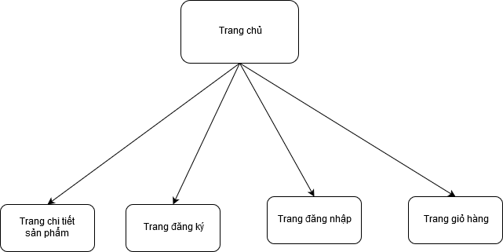

Sơ đồ layout của trang chủ:

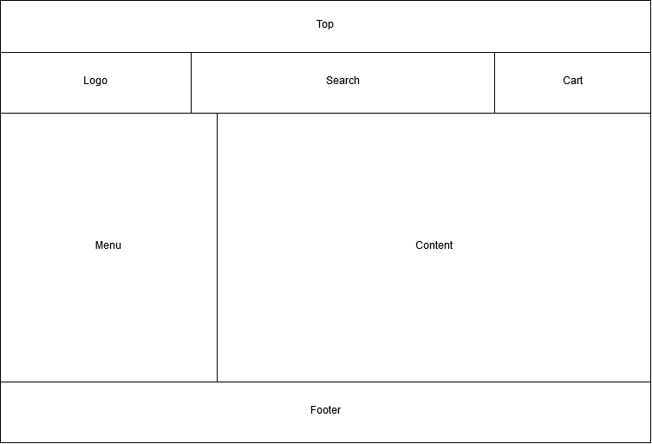

Sơ đồ layout của các trang chi tiết, trang giỏ hàng:

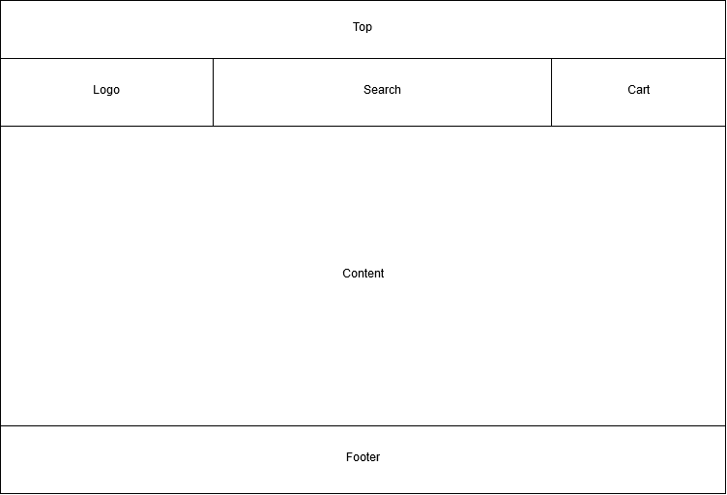

Sơ đồ layout trang đăng ký, trang đăng nhập:

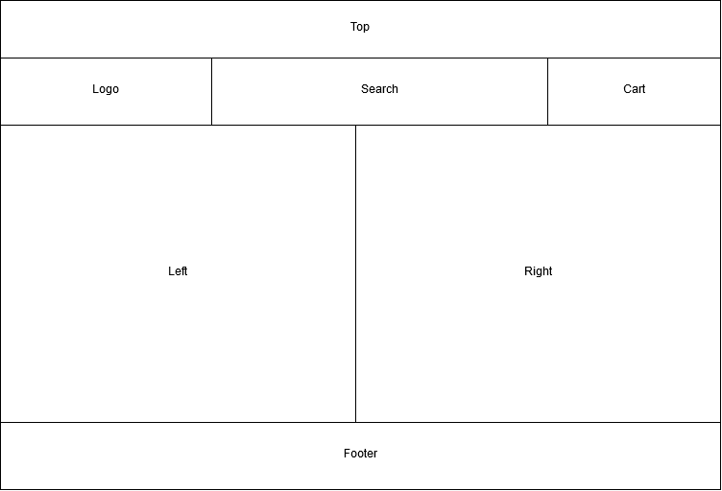

**IV. Nội dung HTML, CSS, JavaScript đã xây dựng**

(Nội dung được đính kèm trong file code)

**V.Kiểm thử**

1.Mục tiêu phát hiện lỗi trong quá trình thiết kế

Khi sử dụng ở màn hình laptop 15.6 inch, website chạy chuẩn theo thiết kế, không mất hình,mất chữ hay vỡ layout.

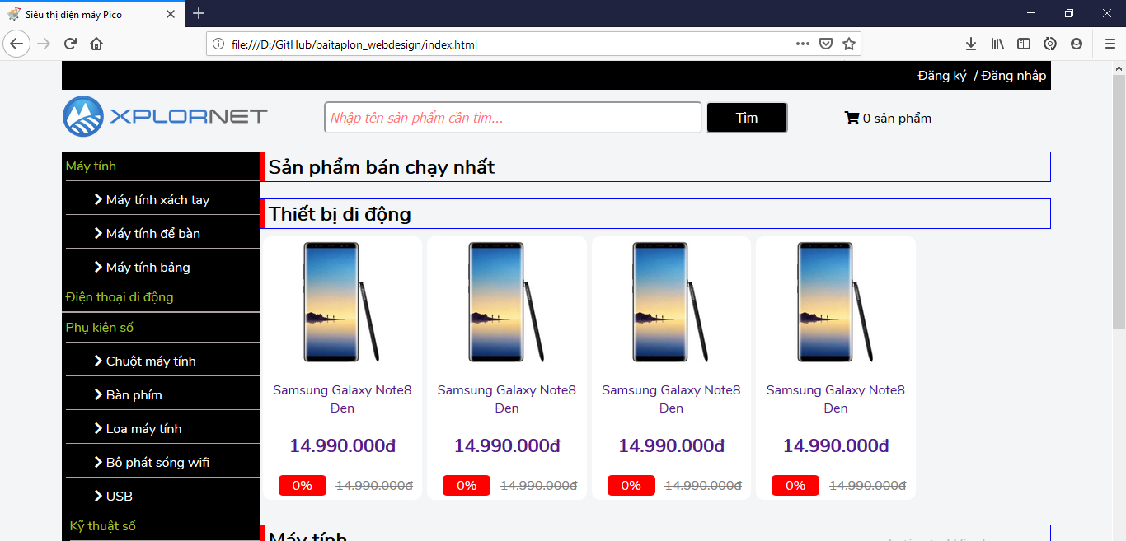

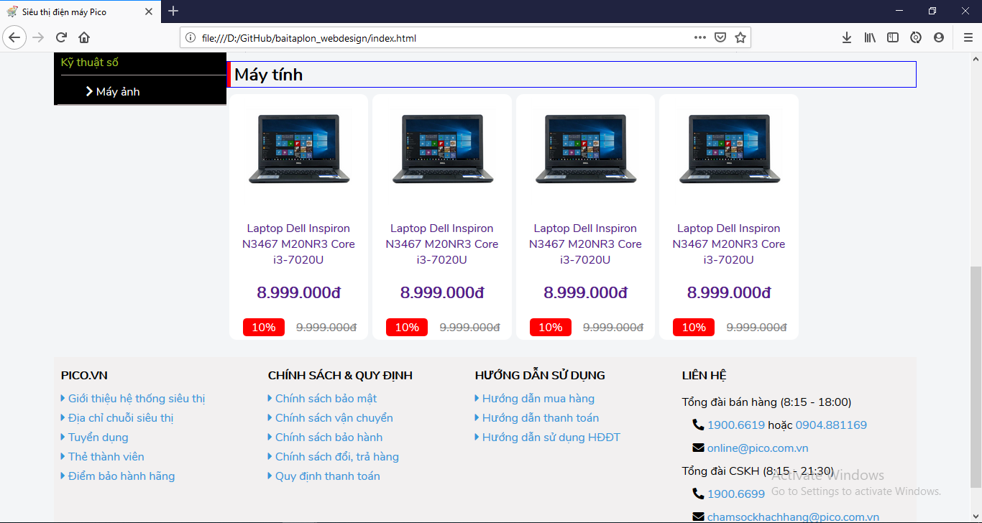

Laptop khác kích thước, điện thoại di động sẽ xảy ra hiện tượng không tương thích về kích cỡ website dẫn đến vỡ layout, mất hình ảnh hoặc nội dung website

2. Cách thức xây dựng data validation

+ Data validation xây dựng cho trang đăng kí thành viên được xác định như sau:

Trang đăng kí gồm có các trường Email(*), Mật khẩu(*), Họ tên(*), Địa chỉ, Số điện thoại(*), Thành phố, Giới tính. Trong đó, các trường có dấu (*) là các trường không được để trống thông tin và phù hợp với các tiêu chí sau đây:

-Email: E-mail phải là một chuỗi kí tự bắt đầu bằng một chữ, các ký tự phía sau (trước dấu @) có thể là kí tự hoặc số và các kí tự “ . “, “ _” , kí tự phía sau dấu “@” phải thỏa mãn định dạng @abc.xyz hoặc @abc.def.xyz

-Mật khẩu: Mật khẩu là chuỗi các kí tự chứa số hoặc chữ và độ dài tối thiểu là 8 chữ cái, bắt đầu bằng chữ và không có chứa kí tự đặc biệt

-Họ tên: Họ tên phải là một chuỗi bằng các kí tự chữ cái, không có chứa số hay kí tự đặc biệt nào

-Số điện thoại: Số điện thoại là chỉ bao gồm các số có độ dài là 10 kí tự và bắt đầu bằng số 0

**NHẬN XÉT VÀ ĐÁNH GIÁ.** ............................................................................................................................................................................................................................................................................................................................................................................................................................................................................................................................................................................................................................................................................................................................................................................................................................................................................................................................................................................................................................................................................................................................................................................................................

........................................................................................................

..................................................................................................................................................................................................................................................................................................................................................................................................................................................................................................................................................

....................................................................................................................................................................................................................................................................................................................................................................................................................................................................................................................................................................................................................................................................................................................................................................................................................................................................................................................................................................................................................................................................................................